Учитель начальных классов
школа № 6 г. Томмот РС (Я)
Кудымова Галина Александровна
Классный час во 2 классе

Ведущий: Сегодня перед вами откроются страницы устного журнала «Режим дня и здоровья». Только его не читают, а смотрят и слушают. Журнал совсем короткий, но всё же может подсказать многим из вас, для чего нужно выполнять режим дня особенно первоклассникам станицы нашего журнала откроются перед вами одна за другой. Смотрите и слушайте устный журнал «Режим дня и здоровья».

(Звучит мелодия )
1 страница.

Прислушайтесь к этой мелодии. Всякий раз, когда она звучит, будет открываться новая страница нашего журнала.
(Входит Айболит).
Айболит: Я пришел вас научить,
Как здоровье сохранить!
Много грязи вокруг нас,
И она в недобрый час
Принесёт вам вред, болезни.
Но я дам совет полезный
Мой совет совсем не сложный,
С грязью будьте осторожней!
( Заглядывает Грязь).
Грязь: Вы про грязь? И я у вас.
Айболит: Ты ко мне не приближайся
И ко мне не прикасайся.
Грязь: Ах, ах, ах! Какой халат
Да ведь не на что смотреть.
Я б такое не надела.
У меня – другое дело!
От борща пятно большое,
Вот сметана, вот жаркое,
Вот мороженное ела,
Это в луже посидела,
Это клей, а здесь чернила.
Согласитесь очень мило.
Я наряд свой обожаю
На другой не променяю.
( Ходит и здоровается с детьми).

Айболит: Ребята оставляем Грязь?
Будем с ней дружить?
Ведущий: Наши дети любят чистоту, порядок знают правила личной гигиены, заботятся о здоровье. Используя рисунки, расскажи Грязи о правилах личной гигиены.
( Рассказ детей по журналу «Книга обо мне»³ )

(звучит музыка)

Правила личной гигиены.

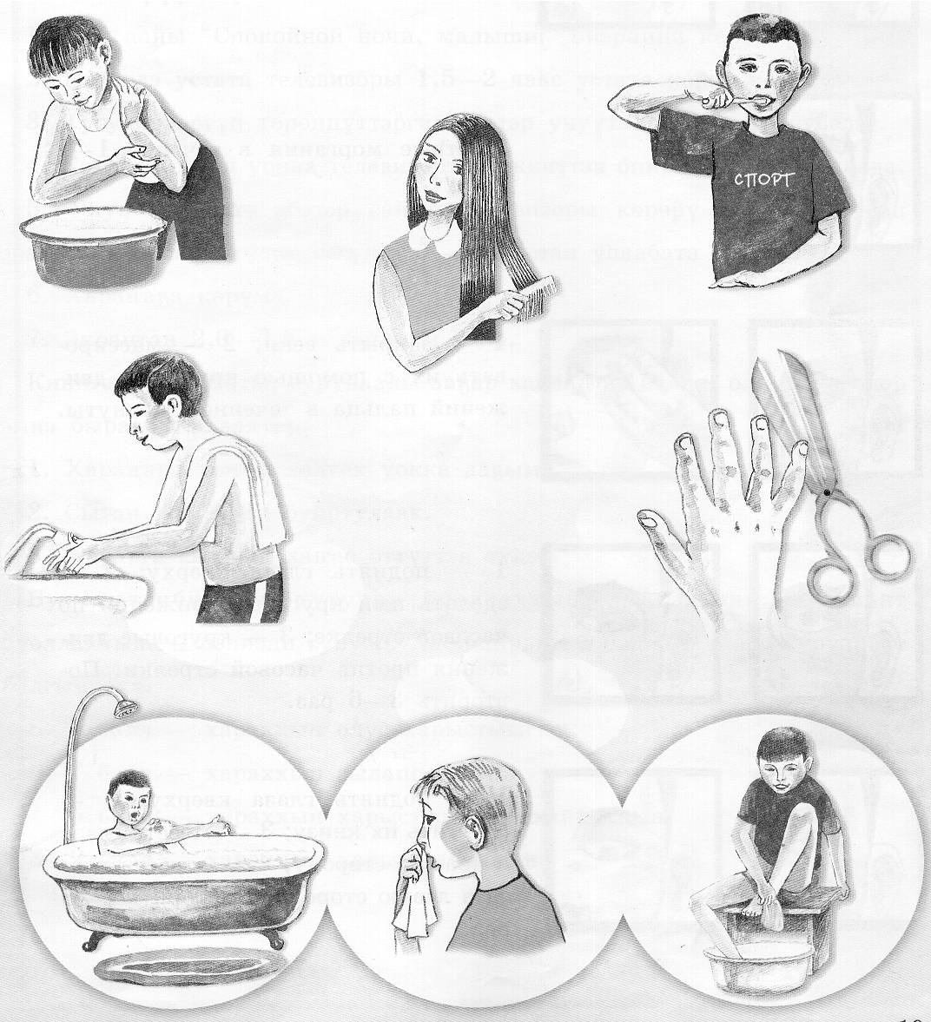

Грязь садится и слушает.

2 страница.
Ведущий: Быть здоровыми хотят
Взрослые и дети
Как здоровье сохранить
Кто может ответить?

Айболит: Проводит игру «хорошие советы»¹

Вам, мальчишки и девчушки,
Приготовил я частушки.
Если мой совет хороший,
Вы похлопайте в ладоши.
На неправильный совет
Говорите: нет, нет, нет.

Постоянно нужно есть
Для зубов для ваших
Фрукты, овощи, омлет,
Творог, простоквашу
Если мой совет хороший,
Вы похлопайте в ладоши.

Не грызите лист капустный,
Он совсем, совсем не вкусный,
Лучше ешьте шоколад,
Вафли, сахар, мармелад.
Это правильный совет?
Нет, нет, нет, нет!

Говорила маме Люба
-Я не буду чистить зубы.
И теперь у нашей Любы
Дырка в каждом, каждом зубе.
Каков будет ваш ответ?
Молодчина Люба? Нет!

Блеск зубам чтобы придать,
Нужно крем сапожный взять.
Выдавим пол тюбика,
И почистим зубики.
Это правильный совет?
Нет, нет, нет, нет!

Ох, неловкая Людмила
На пол щетку уронила.
С пола щетку поднимает,
Чистить зубы продолжает.
Кто даст правильный совет
Молодчина Люба? Нет!

Навсегда запомните,
Милые друзья,
Не почистив зубы,
Спать идти нельзя.
Если мой совет хороший,
Вы похлопайте в ладоши.

Чтобы зубы укреплять,
Полезно гвозди пожевать.
Это правильный совет?
Нет, нет, нет, нет!

Вы ребята не устали,
Пока здесь стихи читали?
Был ваш правильный ответ,
Что полезно, а что нет.

(Садится )

(звучит музыка )
3 страница.
Ведущий: Чтобы быть здоровым необходим правильный режим дня.
Ученик: Если будешь ты стремиться
Распорядок выполнять
Будешь лучше ты учиться,
Лучше будешь отдыхать.
Ведущий: А вот многие из вас не умеют выполнять распорядок дня, не берегут время, могут опоздать на уроки, спать ложатся не вовремя.

Сценка «Сейчас».
- -Наташенька вставай!
- –Сейчас.
- – Уж день взгляни в окно!
Ведь ты задерживаешь нас!
Ведь ты не спишь давно!
2. – Ну, мамочка, ну чуточку еще одну минуточку!
- – Наташа сядь к столу!
- – Сейчас.
1. – Ну сколько можно ждать?
Твой чай уже четвёртый раз
Пришлось подогревать.
2. - Ну, мамочка, ну чуточку, еще одну минуточку.
- – Наташа спать пора!
- – Сейчас.
- – Ну, сколько же просить?
Ведь завтра утром снова
Не сможешь глаз открыть?
2. - Ну, мамочка, ну чуточку, еще одну минуточку.

Ведущий: Ребята, кто узнал себя?
Есть у нас такие ученики в классе?
Думаю не должно быть.

( Как начинается ваш день ( Картина))
Ведущий: Мы разучили комплекс утренней гимнастики, и все будем делать утреннюю зарядку.
(Комплекс утренней гимнастики)
«В траве сидел кузнечик».

(звучит музыка)
4 страница.

Ведущий: Режим дня, а что же это такое?
Как правильно организовать режим дня?
Сценка: О режиме дня ².

(Два ученика играют сценку.)
    - А ты Вова, знаешь, что такое режим?
    - Конечно! Режим… Режим – куда хочу, туда скачу.
    - Режим – это распорядок дня! Вот ты, например, выполняешь распорядок?
    - Даже перевыполняю.
    - Как же это?
    - По распорядку мне надо гулять два раза в день, а я гуляю – четыре!
Нет, ты не перевыполняешь его, а нарушаешь! Знаешь, каким должен быть распорядок дня?
    - Знаю! Подъем. Зарядка. Умывание. Уборка постели. Завтрак. Прогулка. Приготовление уроков. Прогулка. Обед – и в школу.
    - Хорошо.
    - А можно еще лучше.
    - Как же это.
    - Вот так! Подъем. Завтрак. Прогулка. Второй завтрак. Прогулка. Обед. Прогулка. Чай. Прогулка. Ужин. Прогулка. И сон.
    - Ну нет. При таком режиме получится из тебя лентяй и неуч.
    - Не получится.
    - Это почему же?
    - Потому что мы с бабушкой выполняем весь режим.
    - Как это с бабушкой?
    - А так: половину выполняю я, половину – бабушка. А вместе мы выполняем весь режим.
    - Не понимаю, как это?
    - Очень просто. Подъём – выполняю я. Зарядку выполняет бабушка. Умывание – бабушка. Уборка постели – бабушка. Завтрак – я. Прогулка – я. Приготовление уроков – мы с бабушкой. Прогулка – я. Обед я.
    - И тебе не стыдно?! Теперь я понимаю, почему ты такой недисциплинированный.

Ведущий: Составим правильно режим дня
( работа с планшетами.)
(читают читающие дети)

(звучит музыка )
5 страница.

Ведущий: Доктор Айболит как сделать, чтобы все ребята были здоровыми? Может еще, какой совет есть.
Айболит: Лечу я ребятишек, когда они больны
Горчичники и капли мне вовсе не нужны
Мой метод неизвестен ни одному врачу
Скажу вам по секрету:
Я танцами лечу!

Ведущий: У нас ребята умеют танцевать.
Танцуют перепляс (мальчики).

(звучит музыка)
6 страница.

Ведущий: Я думаю, что мы все странички журнала перелистали. Грязь исправится и превратится в Чистоту. А мы, будем беречь время, и укреплять своё здоровье.

Айболит: Будьте здоровы ребята. Прочтем хором слова на доске, они станут нашим девизом. «Мы порядком дорожим – соблюдаем свой режим».

Использованная литература:

- Педсовет №4 /99 стр. 6 «Хорошие советы»
- Педсовет № 4/97 стр. 11 «Режим дня»
- Книга обо мне М.Е. Николаев «Спец. выпуск Министерства Образования Республики Саха (Якутия)» 2000г.

Приложения:

Оформление доски:

- - Рисованная картина:

2. - Плакат:

- – Плакат

5. - Планшеты.
«Режим дня»

7.00-7.30 Подъем 8 .30-12,30 занятия в 14.00-15.00 прогулка
школе
7.30-7.40 завтрак 13.00-14.00 обед 15.00-17.00 домашние
задания (уроки)

17.00-18.30 занятия 19.30-21.00 занятие
физкультурой игры музыкой чтение книг
( во дворе)
19.00-19.30 ужин 21.00- сон

6. - Картина « Как начинается ваш день?»

